PRIMER PARCIAL DE CALCULO I/ ANALISIS MATEMATICO I

Fecha………….Aula…….. Tema I

1 |  | 2 |  | 3 |  | 4
a | b | a | b | a | b | a | b

Nombre y Apellido…………………………………………..DNI……………………...

1. a) En un estanque con calma, se deja caer una piedra produciendo ondas con círculos concéntricos. El radio (en pies) de la onda externa viene dado por: r(t) = 0.6t, donde t es el tiempo en segundos transcurridos desde que la piedra toca el agua. El área del círculo viene dada por la función 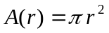. Hallar e interpretar la composición 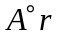
b) Hallar cotas superiores, inferiores, supremo, máximo, ínfimo, mínimo, si existen, de la sucesión: 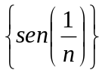¿es convergente esta sucesión?

2. Responde V o F. Justifica la respuesta:

a -1) Si 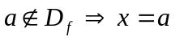es asíntota vertical al gráfico de f
a -2) Si f es continua en x = a entonces es derivable en x = a.

b) La siguiente función y = g(x) tiene límite para :
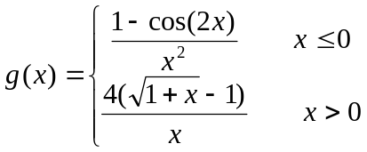

3. a) Dada la función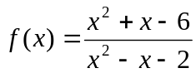. Hallar dominio, imagen, asíntotas si existen. Calcular las discontinuidades y clasificarlas. Graficar.

b) Sea f (x)= 2x³ + 2x² + 5. Hallar P (a, f(a)) de modo tal que la recta y = 2x + 7 sea tangente al gráfico de f en el punto P.

4. a) Enunciar el teorema de Lagrange y dar su interpretación geométrica. Indica si la siguiente función satisface las hipótesis del teorema de Lagrange en el intervalo indicado. En caso afirmativo determina el valor de c correspondiente: 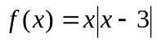 en 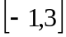
b) Calcular aplicando la regla de L’Hopital: 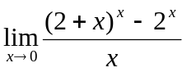

1er. PARCIAL DE CALCULO I/ ANALISIS MATEMATICO I

Fecha………….Aula…….. Tema III

1 |  | 2 |  | 3 |  | 4
a | b | a | b | b | b | a | b

Nombre y Apellido…………………………………………..DNI……………………...

1. a) Dada 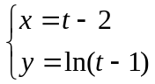 hallar la expresión cartesiana de la curva y graficarla. Indicar dominio e imagen para que sea una función biyectiva. Hallar su inversa (en forma cartesiana) y graficarla en el mismo par de ejes cartesianos.

b) Definir continuidad de una función en un punto x = a. Hallar las discontinuidades de 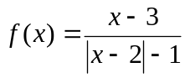 y clasificarlas. Graficar

2. Contestar V o F justificando en detalle las respuestas:
a) La sucesión 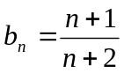 es convergente, monótona creciente y acotada.
b) La función 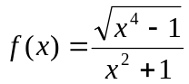 posee dos asíntotas horizontales.

3. a) Hallar, usando la definición, la función derivada de 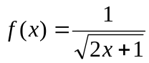. Verificar usando reglas de derivación.
b) Hay dos tangentes a la curva 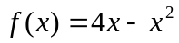que pasan por el punto (2,5), hallar sus ecuaciones.

4. a) Enunciar el teorema de Rolle y dar su interpretación geométrica. Indicar si se puede aplicar el teorema a la función 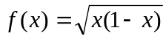 en 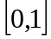 De poder aplicarlo hallar el punto c.

b) Si la posición de un objeto viene dado por 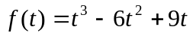¿en qué instante está en reposo? ¿En qué instantes avanza? ¿Cuándo retrocede?

1er. PARCIAL DE CALCULO I/ ANALISIS MATEMATICO I

Fecha………….Aula……..Curso Tema I

1 |  | 2 |  | 3 |  | 4 |  | 5
a | b | a | b | b | b | a | b | a | b
Nota:

Nombre y Apellido…………………………………………..DNI……………………...

1.- a) Dada 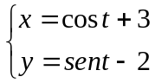 hallar la expresión cartesiana de la curva y graficarla. Indicar dominio e imagen para que sea una función y además biyectiva. Hallar su inversa (en forma cartesiana)
b) 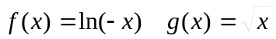 Hallar gof (x), restringiendo en caso de ser necesario. Indicar dominio de la compuesta.

2.- a) Hallar los valor de “a” y “b” para que la asíntota oblicua a la curva de ecuación 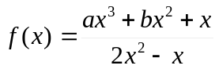 sea la recta de ecuación y=3x-2.

- Para los valores obtenidos hallar: dominio, raíces, intervalos de positividad y negatividad, las otras asíntotas de la curva y clasificar los puntos de discontinuidad. Graficar.

3.- a) Usando la definición determinar si existe la derivada en x=2 de: 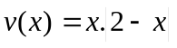
b) Determinar la ecuación de la recta tangente a la función v(x) en el punto de abscisa 4.Graficar la función y la tangente hallada.

4.- a) Enuncia hipótesis y Tesis del teorema de Lagrange. Indicar si la función v(x) del ejercicio anterior cumple con el teorema anterior en el intervalo [0;2] y en dicho caso encontrar el punto “c” que garantiza dicho teorema.
b) Derivar 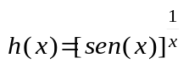

5.- Contestar V o F Justificando en detalle las respuestas:
a) La sucesión 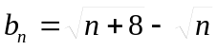 es convergente y acotada.
b) Las rectas x=-4 y y=0 son asíntotas a la gráfica de 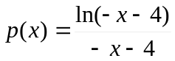, sólo por izquierda.

